**Documentación de Redes**

**Servidores:**

Actualmente los servidores están divididos en dos categorías Servidores Físicos y servidores en la nube.

Servidores en la nube:

|  |  |  |  |  |  |  |
| --- | --- | --- | --- | --- | --- | --- |
| Servicio | Tipo De Servidor | RAM | Disco | CPU | Precio por mes | Referencia |
| Google Cloud | Nube | 4GB | 10GB HDD | Intel Xeon | 50USD | [Aquí](https://cloud.google.com/pricing?hl=es) |
| Amazon AWS | Nube | 4GB | 30GB HDD | Intel | 42USD | [Aqui](https://aws.amazon.com/es/pricing/?nc=sn&loc=3&aws-products-pricing.sort-by=item.additionalFields.productNameLowercase&aws-products-pricing.sort-order=asc&awsf.Free%20Tier%20Type=*all&awsf.tech-category=*all) |
| Microsoft Azure | Nube | 1GB | 3GB | Intel Xeon | 12USD | [Aquí](https://azure.microsoft.com/en-us/contact/pricing/) |

Los servidores en la nube tienen la ventaja de contener múltiples tipos de servicios, en este caso todos parten con 4GB de RAM y el disco varia dependiendo del proveedor al igual que su precio.

La ventaja de este tipo de servicio es que las maquinas son fácilmente configurables y se puede seleccionar sus características (RAM , almacenamiento , CPU) dependiendo de las necesidades del consumidor haciendo a su vez que el precio varie dependiendo de esto.

Los proveedores de servicios en la nube suelen ofrecer mecanismos automáticos de copia de seguridad y recuperación en caso de fallas. Esto garantiza un alto nivel de disponibilidad y continuidad del servicio.

Al utilizar un servidor en la nube, no necesitas invertir en hardware costoso ni en su mantenimiento. Además, pagas únicamente por los recursos que utilizas, lo que te permite reducir los costos operativos.

Sin embargo, Los servidores en la nube requieren una conexión a Internet estable para acceder y administrar tus servicios. Si experimentas problemas de conectividad, puedes experimentar interrupciones en el acceso a tus aplicaciones y datos.

tienes menor control sobre la infraestructura, estás confiando en el proveedor del servicio para administrar y mantener la infraestructura subyacente. Esto significa que tienes menos control sobre aspectos como la seguridad, las actualizaciones de hardware y las configuraciones específicas.

**Servidor Físico:**

|  |  |
| --- | --- |
| Servidor Físico 1 |  |
| RAM : | 4GB Expandible hasta 24GB (6 sócalos) |
| Disco : | HDD 250 GB |
| Procesador : | Procesador Xeon W3550 (4 Núcleos, 8 hilos, 3GHz) |
| Referencia : | [Aqui](https://eurocomputer.com.uy/producto/servidor-dell-precision-t3500-workstation-xeon-4gb-250gb-hdd/) |
| Precio : | 229USD |

|  |  |
| --- | --- |
| Servidor Físico 2 |  |
| RAM : | 16GB Expandible hasta 32GB |
| Disco : | HDD 1TB |
| Procesador : | Procesador: Intel Core i5-3470 3.20GHz 4Nucleos 4 hilos |
| Referencia : | [Aqui](https://lidertek.uy/producto/torre-pc-gamer-i5-16gb-ram-1tb-hdd-win10-wifi-3/) |
| Precio : | 327USD |

Los servidores físicos vienen en 2 formatos

Servidores Rack: Estos servidores están diseñados específicamente para ser montados en racks estándar de centros de datos y utilizan un formato compacto y optimizado para ahorrar espacio.

Servidor de torre: Estos servidores tienen un formato similar a una torre de PC convencional y están diseñados para ser utilizados en entornos donde no se dispone de un rack o cuando se requiere una capacidad de expansión más limitada.

Al tener un servidor físico, tienes control total sobre el hardware y la configuración del servidor. Puedes personalizarlo según tus necesidades y aplicar medidas de seguridad y configuraciones específicas según tus requisitos.

Al mismo tiempo el servidor físico te permite cumplir con regulaciones específicas o requisitos de cumplimiento normativo, tener un servidor físico te brinda un mayor control para cumplir con esas regulaciones y mantener la seguridad de los datos sensibles.

Sin embargo Configurar y mantener un servidor físico requiere una inversión inicial significativa en hardware, software y administración. Además, debes asumir los costos de mantenimiento, reparaciones y actualizaciones futuras.

Los servidores físicos tienen una capacidad limitada y pueden requerir inversiones adicionales para escalar las características del mismo, esto puede ser costoso y llevar tiempo.

También hay que administrar la seguridad y actualizaciones del hardware y el software. Esto implica tener personal técnico capacitado y asignar tiempo y recursos para mantener el servidor en funcionamiento.

En este caso, el servidor seleccionado para emplear en Quick Carry será el servidor físico 2, ya que un servidor físico permitirá cumplir con leyes, normas o regulaciones especificas Y proteger datos sensibles como a que hora se transportan los cargamentos.

También este equipo no esta reacondicionado y es mas escalable que el servidor físico 1 lo cual seria una ventaja a futuro.

**Justificación en el uso de Servidor físico:**

En calidad de empresa tercerizada, Zennet desempeña un papel crítico en la eficiencia operativa del polo logístico Quick carry para la distribución de paquetes en diferentes puntos de Uruguay. La elección de utilizar servidores físicos en lugar de virtuales se basa en consideraciones específicas que buscan maximizar el rendimiento y la adaptabilidad de nuestras operaciones. A continuación, se destacan los puntos positivos que respaldan nuestra elección:

**Rendimiento Operativo:**

La necesidad de un rendimiento operativo eficiente y predecible es esencial para la gestión de nuestras operaciones logísticas. Al optar por servidores físicos, garantizamos una dedicación de recursos que respalda la fluidez de nuestras aplicaciones críticas, asegurando tiempos de respuesta rápidos y eficiencia operativa.

**Flexibilidad y Personalización:**

Como entidad tercerizada, la flexibilidad y la capacidad de personalización son clave para adaptarnos a las necesidades específicas del polo logístico que servimos. Los servidores físicos ofrecen un nivel de control y ajuste que se alinea directamente con las demandas cambiantes de nuestra operativa diaria.

**Protección de Datos:**

La seguridad de la información es una prioridad en nuestras operaciones, ya que manejamos datos sensibles relacionados con la distribución de paquetes. La elección de servidores físicos nos permite mantener un control más directo sobre las medidas de seguridad física, contribuyendo a fortalecer la protección de los datos y la integridad del sistema.

**Costos y Licenciamiento:**

Si bien los costos pueden variar, en ciertos contextos, el modelo de licenciamiento y costos asociados a servidores físicos puede ser más conveniente, especialmente cuando se trata de un entorno controlado y específico, como así también llegando a ser de cierta manera mas económicos en el largo plazo.

Equipos a utilizar en las oficinas de la empresa:

|  |
| --- |
| PC Escritorio 1: |
| • Procesador: Intel Core i5-2400 |
| • Cantidad de núcleos: 4 núcleos y 4 hilos |
| • Gráficos: Gráficos HD Intel® 2000 |
| • Memoria RAM: 12GB DDR3 1600MHz |
| • Slots RAM: 4 |
| • Disco SSD: 240GB |
| • Precio: 140USD |
| • Referencia: [Aqui](https://lidertek.uy/producto/torre-pc-i5-12gb-ram-240gb-ssd-win10-para-oficina-980/) |

|  |
| --- |
| PC Escritorio 2: |
| • Procesador: Intel Core i5-2400 |
| • Cantidad de núcleos: 4 núcleos y 4 hilos |
| • Gráficos: Gráficos HD Intel® 2000 |
| • Memoria RAM: 12GB DDR3 1600MHz |
| • Slots RAM: 4 |
| • Disco SSD: 480GB |
| • Precio: 110USD |
| • Referencia: [Aqui](https://lidertek.uy/producto/torre-pc-intel-core-i3-8gb-ram-500gb-hdd-wifi-win10/) |

Estos esquemas de equipos estan divididos en 2 tipos

Reacondicionados y no reacondicionados

Ambos equipos cuentan con Windows 10 pro lo cual es un beneficio a favor ya que nuestra aplicación corre solamente en Windows y no hace falta gastar dinero en una licencia y vienen con cable de poder así que no hay que comprar uno

Estos pcs no contienen perifericos asi que se añaden a la lista kits de teclado y mouse Logitech estándar

Precio unidad: 37 USD

Referencia: [Aqui](https://www.bde.com.uy/producto/kit-de-teclado-y-mouse-inalambrico-logitech-mk345/)

Monitores:

|  |
| --- |
| Tamaño: 24 Pulgadas |
| Resolución: 1920x1080 |
| Estado: reacondicionado |
| Incluye: cable de poder y cable VGA |
| Precio: 90USD |
| Referencia: [Aqui](https://www.sepimportaciones.com.uy/informatica/monitor-pc-24-pulgadas-led-full-hd-dell-hp-lenovo-grado-a-reacondicionado-detail.html) |

En caso de no querer monitores reacondicionados la mejor opción low-cost seria la siguiente

|  |
| --- |
| Tamaño: 19 Pulgadas |
| Resolución 1366x767 |
| Precio: 65USD |
| Referencia: [Aqui](https://www.sepimportaciones.com.uy/informatica/monitor-pc-19-pulgadas-lcd-hd-dell-hp-lenovo-grado-a-reacondicionado-detail.html) |

En caso de querer un monitor estándar de buena calidad el siguiente es buena opción

|  |
| --- |
| Tamaño: 21.45 Pulgadas |
| Resolución de 1920x1080 |
| Característica: Altavoces |
| Precio: 127USD |
| Referencia: [Aqui](https://lidertek.uy/producto/monitor-dahua-led-full-hd-21-5-lm22-b200s-hdmi-75hz-parlante/) |

Sistema operativo a utilizar en los equipos: Windows 10 PRO es el sistema operativo designado para los equipos de la empresa, el mismo nos ofrece compatibilidad con varios softwares empresariales tales como Office, Word, Excel etc. Por otra parte, compatibilidad con hardware y periféricos: Windows 10 Pro es compatible con una amplia gama de hardware y periféricos utilizados en la industria de la logística, como lectores de códigos de barras, impresoras de etiquetas y dispositivos móviles. Esto permite una mayor flexibilidad al seleccionar y utilizar los dispositivos necesarios para las tareas logísticas

Tablets para camioneros:

S.O: Windows 10 RAM: 6GB

Memoria: 128GB

Extra: Lector Micro-SD

Precio: 222USD

Referencia: [Aqui](https://www.nnet.com.uy/catalogo/tecnologia/tablets/tablets/tablet-chuwi-101-hipadx-128gb-lte-tchipadx/)

Router inalambrico para camioneros:

Nombre: Router Portátil Wifi Alcatel 150/50mbps

Tipo de red: 4G

Precio: 84USD

Referencia: [Aqui](https://www.alcatelmobile.com/es/product/mobile-broadband/link-series/linkzone-cat4-mobile-wi-fi/)

**Infraestructura de red:**

Cable UTP CAT6 305m

Precio: 85USD

Referencia: [Aqui](https://www.planetaip.com.uy/producto/bobina-cable-lan-cat6-ccs-interior-305m/)

Caja de fichas RJ45

Precio: 15USD

Referencia: [Aqui](https://lidertek.uy/producto/caja-ficha-rj45-dahua-categoria-6-utp-red-x100-unidades/)

Switch hikvision Para pc 8 puertos Poe + 2

Precio: 166USD

Referencia: [Aqui](https://integratec.uy/switch-poe-8-puertos-hikvision-ds-3e0510p-emo-std-imds-3e0510p-emo-std)

Switch hikvision Para servidor 4 puertos Poe + 2

Precio: 79USD

Referencia: [Aqui](https://integratec.uy/switch-4-puertos-poe-hikvision-value-series-ds-3e0505p-em-imds-3e0505p-em)

Router Tp-link AC1750 Archer C7

Precio: 85USD

Referencia: [Aqui](https://thotcomputacion.com.uy/producto/router-tp-link-ac1750-archer-c7/)

**Esquema lógico de QUICK CARRY.**

**Introducción al esquema lógico:**

En este esquema lógico diseñado en Cisco Packet Tracer, presentamos una red empresarial para la empresa Quick carry, La red consta de dos subredes internas y una conexión a Internet, ahora bien, se explicarán los componentes clave y cómo interactúan para proporcionar conectividad tanto interna como externa.

**Esquema Lógico:**

En la siguiente representación, se ilustra la topología de red de Quick carry en Cisco Packet Tracer.

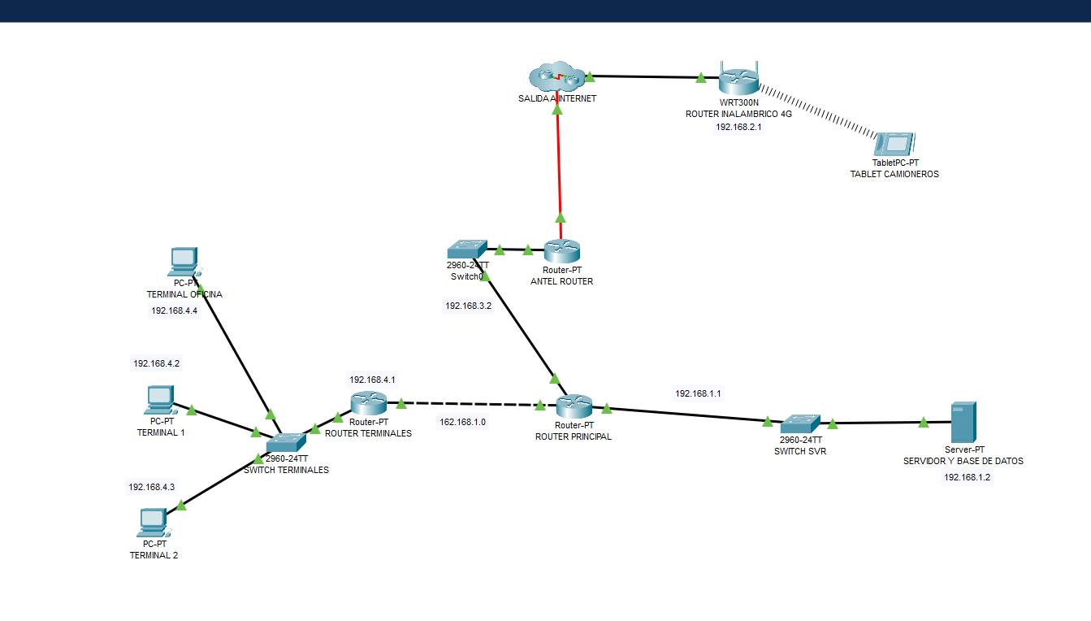

**Router Antel (Acceso a Internet):**

En la parte superior del esquema se encuentra el Router Antel, que sirve como la puerta de enlace a Internet para la red de la empresa. Este router permite la conectividad de la red interna con el mundo exterior, proporcionando acceso a Internet, permitiendo a nuestros camioneros los cuales cuentan con su propios equipos móviles el poder ingresar de manera remota a nuestro servidor por medio de la aplicación desarrollada por nosotros.

**Router Principal:**

El Router Principal es un componente central de la red. Actúa como el enlace principal entre las diferentes partes de la red. Está conectado tanto al Router Antel como al Router Terminales, como asi también a nuestro servidor.

**Subred de Terminales:**

Esta subred consiste en tres computadoras, un switch y un router llamado "Router Terminales". El Router Terminales actúa como el punto de acceso principal para los dispositivos en esta subred. Facilita la comunicación interna y la administración de dispositivos permitiendo a los operarios realizar Altas, bajas y modificaciones en las tablas de productos.

**Subred de Servidores:**

En esta subred se encuentra un servidor junto con un switch. El servidor proporciona servicios críticos para la empresa, como el alojamiento de nuestra aplicación y el almacenamiento de datos. El switch garantiza la conectividad de red para el servidor.

**Topología utilizada:** Para la integración de la red se escogió la utilización de la topología tipo árbol debido a que resulta ser la mas acorde a los parámetros y el diseño de nuestra red dentro de Quick Carry.

**Calculo de gastos generales.**

**Gastos generales QUICK CARRY:**

Excluyendo el costo de instalación el gasto que deberá de abonar Quick Carry al momento de cerrada la licitación serán de unos 3.144 Dólares americanos. Cuyo gasto incluye la compra de tres Terminales operativas disponible para los operarios de la planta, así también de un servidor y UPS que se encontrara dentro del lugar. Además de cinco equipos móviles con su respectivo Router de tipo inalámbrico los cuales serán instalados dentro de la flota de camiones de dicha empresa.

**Gastos generales ZENNET:**

En este caso nuestra empresa conforma la compra de cuatro Equipos de computo con sus periféricos, así como también la compra de un respectivo Switch y Router, Además de la adquisición de un equipo portátil tipo laptop en caso de ser necesario conectarnos remotamente desde alguno de nuestros clientes (Referencia [Aquí](https://lidertek.uy/producto/laptop-notebook-dell-e5430-i5-ssd-480gb-8gb-14-pulgadas-wifi/)). Así también el respectivo cableado, Dicha compra conforma un total de 1.589 Dólares americanos.

**Direccionamiento IP.**

**Subred de Router de terminales.**

A continuación se presenta las tablas las cuales contienen el rango y las direcciones IP versión cuatro las cuales van a ser utilizadas para la correcta conexión de los equipos dentro de la red de área local en el establecimiento de Quick Carry.

|  |  |  |  |
| --- | --- | --- | --- |
| **Subred** | **Dirección de red** | **Rango de Direcciones Usables** | **Mascara de subred** |
| Subred para de ROUTER TERMINALES | 192.168.4.0/29 | 192.168.4.1(Router) -192.168.4.2 (Broadcast) | 255.255.255.252 |
| Subred para de TERMINAL 1 | 192.168.4.0/29 | 192.168.4.3 | 255.255.255.252 |
| Subred para de TERMINAL 2 | 192.168.4.0/29 | 192.168.4.4 | 255.255.255.252 |
| Subred para de TERMINAL 3 | 192.168.4.0/29 | 192.168.4.5 | 255.255.255.252 |

**Subred Router ANTEL y principal.**

|  |  |  |  |
| --- | --- | --- | --- |
| **Subred** | **Dirección de red** | **Dirección IP del Router** | **Mascara de subred** |
| Subred ROUTER PRINCIPAL | 192.168.3.0/29 | 192.168.3.1 -  192.168.3.2 (Broadcast) | 255.255.255.248 |
| Subred ROUTER ANTEL (Proveedor de Internet) | 192.168.3.0/29 | 192.168.3.3 | 255.255.255.248 |

**Documentación de normas utilizadas.**

**Normas TIA 568-A y TIA 568-B:**

Son dos conjuntos de estándares utilizados en el cableado estructurado que especifican cómo se debe diseñar e implementar la infraestructura de cableado en una empresa como QUICK CARRY.

Cableado Horizontal: Se utiliza un esquema de colores en el que los pares de cables se distribuyen de la siguiente manera:

Par 1: Blanco-Azul / Azul

Par 2: Blanco-Naranja / Naranja

Par 3: Blanco-Verde / Verde

Par 4: Blanco-Marrón / Marrón

Cableado Horizontal: los colores de los pares de cables se distribuyen de la siguiente manera:

Par 1: Blanco-Azul / Azul

Par 2: Blanco-Naranja / Naranja

Par 3: Blanco-Verde / Verde

Par 4: Blanco-Marrón / Marrón

Es importante tener en cuenta que la elección entre TIA 568-A y TIA 568-B debe hacerse de manera consistente en toda la infraestructura de cableado de QUICK CARRY. Esto garantiza una instalación ordenada y fácil de gestionar.

**Norma ANSI/TIA-607-C:**

El cual esencial para garantizar la protección y la confiabilidad de la infraestructura de cableado en la empresa, Esta norma se enfoca en establecer pautas para la protección contra descargas atmosféricas y la toma de tierra en sistemas de cableado estructurado.

**Descarga a Tierra:** Se establecen sistemas de toma de tierra para garantizar que cualquier exceso de energía eléctrica se disipe de manera segura hacia el suelo. Como por ejemplo: El enterrar una ¨Jabalina¨ hecha de cobre en la tierra. Esto ayuda a evitar daños en los equipos y protege contra potenciales riesgos eléctricos en la infraestructura de cableado.

**Norma ANSI/TIA-942-A:**

Es un estándar que proporciona pautas y requisitos para el diseño y la implementación de infraestructuras de centros de datos. Algunas de las cuales son las siguientes:

**Protección contra incendios:** Los servidores deben ubicarse en áreas que cumplan con las normativas de protección contra incendios, lo que puede incluir sistemas de supresión de incendios, detectores de humo y sistemas de extinción automática.

**Control de acceso:** Se deben implementar medidas de control de acceso para limitar la entrada a áreas de servidores a personal autorizado, reduciendo así el riesgo de acceso no autorizado o robos.

**Protección contra inundaciones y fugas:** Los servidores deben estar ubicados en áreas donde se minimice el riesgo de daños causados por inundaciones o fugas de agua. Esto puede incluir el elevar los servidores y equipos críticos por encima del nivel del suelo, como también mantenerlos alejados de sitios donde haya cañería como por ejemplo: Un baño o una toma de agua o mangueras de incendio.

**Protección contra impactos:** Los servidores deben estar protegidos contra impactos accidentales, como los causados por vehículos o maquinaria.

**Norma ANSI/TIA 569-A:**

La norma ANSI/TIA 569-A, también conocida como ANSI/TIA-569-A o simplemente TIA-569-A, es una norma importante que proporciona pautas y recomendaciones para el diseño y la instalación de infraestructura de telecomunicaciones en edificios comerciales y residenciales. Esta norma se utiliza en todo el mundo y establece las reglas para crear sistemas de cableado que sean eficientes y fiables para la transmisión de datos y servicios de telecomunicaciones. titulada "Normas de Recorridos y Espacios de Telecomunicaciones en Edificios Comerciales", establece pautas y directrices para la correcta planificación y diseño de las rutas y espacios destinados a la infraestructura de telecomunicaciones en edificios comerciales. Esta norma es esencial para garantizar una infraestructura de red eficiente y confiable en entornos comerciales.

En términos sencillos, esta norma describe cómo se deben planificar y construir las rutas por las cuales se debe pasar el cableado de telecomunicaciones en un edificio comercial. Esto incluye la ubicación de los conductos, las áreas de acceso y las especificaciones para garantizar la integridad de los cables y facilitar su administración y mantenimiento.

Algunos aspectos clave abordados por la norma ANSI/TIA/EIA-569-A incluyen la disposición de los conductos y bandejas de cables, la separación adecuada entre cables eléctricos y de telecomunicaciones para evitar interferencias electromagnéticas, las áreas de entrada de cables y la ubicación de las salas de telecomunicaciones.

El objetivo de esta norma es brindar una guía estandarizada para el diseño de sistemas de cableado estructurado, la cual incluye detalles acerca de las rutas de cables y espacios para equipos de telecomunicaciones en edificios comerciales. Hace referencia a los subsistemas definidos por la norma ANSI/TIA/EIA 568.

El objetivo principal de la norma ANSI/TIA 569-A es estandarizar y facilitar la planificación y la instalación de infraestructuras de telecomunicaciones en edificios. Esto incluye la ubicación de cables, la distribución de servicios de voz y datos, y la gestión de los sistemas de cableado.

**Aspectos Clave de la Norma:**

A continuación, se describen algunos de los aspectos clave de la norma ANSI/TIA 569-A:

**Distribución Horizontal:**

La norma establece cómo se deben distribuir los cables desde los cuartos de telecomunicaciones hasta las áreas de trabajo. Esto incluye la ubicación de puntos de conexión y puntos de consolidación.

**Espacio de Cableado:**

Define los requisitos para el espacio de cableado, incluyendo el tamaño y la ubicación de las salas de equipos y cuartos de telecomunicaciones.

**Importancia en Uruguay:**

La norma ANSI/TIA 569-A es relevante en Uruguay ya que establece estándares internacionales para la planificación y la instalación de infraestructura de telecomunicaciones en edificios

**Norma ANSI/TIA 758**

La norma ANSI/TIA 758, conocida también como ANSI/TIA-758 o simplemente TIA-758, es una norma importante relacionada con el etiquetado de cables y fibras ópticas en sistemas de telecomunicaciones. Esta norma proporciona directrices específicas para la identificación y etiquetado de cables y fibras, lo que es esencial para garantizar la gestión eficiente y segura de las infraestructuras de cableado y telecomunicaciones.

El objetivo de la norma ANSI/TIA 758 es establecer reglas y prácticas estandarizadas para el etiquetado de cables y fibras en sistemas de telecomunicaciones. El etiquetado adecuado facilita la identificación, mantenimiento y solución de problemas en las redes de comunicación.

**Aspectos Clave de la Norma:**

A continuación, se describen algunos de los aspectos clave de la norma ANSI/TIA 758:

**Etiquetado Identificativo:**

La norma establece requisitos para la identificación de cables y fibras ópticas. Esto incluye la utilización de etiquetas legibles que indiquen información importante como la función del cable, el número de serie, la longitud, el fabricante y otra información relevante.

**Códigos de Colores:**

La norma también proporciona directrices sobre el uso de códigos de colores para el etiquetado de cables. Los colores pueden ayudar a identificar rápidamente la función de un cable o su destino.

**Etiquetado en Conexiones y Puntos de Terminación:**

Se establece que el etiquetado debe realizarse en puntos clave, como conexiones y puntos de terminación. Esto garantiza que se pueda rastrear y gestionar adecuadamente cada cable o fibra.

**Documentación de Referencia Cruzada:**

La norma recomienda mantener una documentación detallada que haga referencia cruzada entre las etiquetas y la ubicación física de los cables o fibras. Esto facilita la solución de problemas y el mantenimiento.

**Interconexión de terminales.**

Se llevará a cabo la implementación de red que comprende terminales operativas, equipos de red y dispositivos móviles. En primer lugar, se establecerá una red local (LAN) para conectar un máximo de tres computadoras en las terminales operativas. Esta interconexión se logrará mediante la utilización de un conmutador Ethernet (switch), un dispositivo que permite la comunicación eficiente entre las computadoras dentro de la misma red.

El switch se integrará en una red más amplia y estará conectado a un enrutador (router). El “Router de terminales”en este caso, se utilizará como un dispositivo de red que gestionará el flujo de datos que entre la red local, a su vez dicho router formara parte de un “Router principal” el mismo se encontrara conectado junto a una red que nos llevara a nuestro servidor a la vez que a nuestro router proporcionado por la empresa antel, dicho router no proporcionara la salida a internet por medio de una IP.

Adicionalmente, Quick Carry opera una flota de camiones equipados con routers inalámbricos que se conectan a la Internet a través de tecnología 4G. Estos routers inalámbricos proporcionarán conectividad a Internet a los camioneros y sus tablets. Las tablets, suministradas por la empresa, estarán equipadas con una aplicación personalizada que permitirá a los camioneros acceder a la base de datos central mencionada anteriormente.

El servidor en rack será el punto central de almacenamiento y procesamiento de datos de la empresa. En él se alojará una base de datos fundamental para las operaciones de Quick Carry. Esta base de datos permitirá un acceso eficiente a toda la información cargada dentro de nuestra aplicación desarrollada para la gestión de productos.

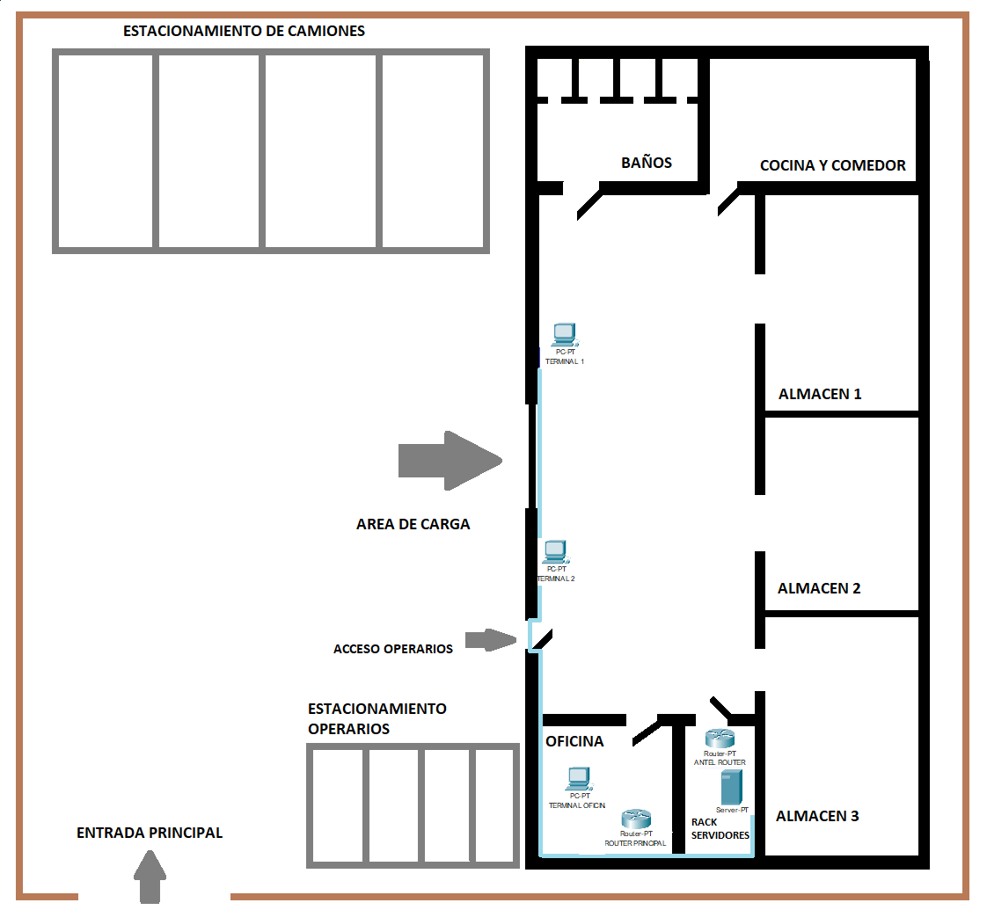

**Elección de UPS operativa:**

**Introducción:**

Una UPS, o Sistema de Alimentación Ininterrumpida (por sus siglas en inglés, Uninterruptible Power Supply), es un dispositivo eléctrico que desempeña un papel crítico en la protección y la continuidad de operación de servidores y equipos electrónicos sensibles. A continuación, se explicará la importancia y el objetivo de una UPS conectada a un servidor.

**Suministro Continuo de Energía:** La UPS proporciona una fuente de alimentación de respaldo en caso de cortes de energía eléctrica. Esto garantiza que el servidor y los datos críticos continúen funcionando sin interrupciones, evitando la pérdida de información y reduciendo el tiempo de inactividad.

**Protección contra Sobretensiones:** Las UPS también protegen contra fluctuaciones de voltaje y sobretensiones, que pueden dañar los componentes electrónicos del servidor. Al estabilizar la energía eléctrica, la UPS protege la inversión en hardware y aumenta la vida útil del equipo.

**Tiempo para Cierre Ordenado:** En caso de un apagón prolongado, la UPS proporciona tiempo adicional para apagar el servidor de forma segura. Esto evita la pérdida de datos y la posibilidad de dañar el sistema de archivos.

**Objetivo:**

**Garantizar la Continuidad Operativa:** La UPS está diseñada para mantener el servidor en funcionamiento incluso en condiciones adversas. Cuando se produce un corte de energía, la UPS entra en acción de inmediato y suministra energía de respaldo, lo que permite que el servidor continúe operando sin interrupciones.

**Proteger el Hardware:** La UPS también protege el hardware del servidor al proporcionar una fuente de alimentación limpia y estable. Esto reduce el desgaste de los componentes y prolonga la vida útil del servidor.

Al momento de seleccionar nuestro Sistema de Alimentación Ininterrumpida se tomaron el cuenta lo parámetros bajos los cuales va a funcionar uno de ellos es el poder brindar suficiente energía a nuestro servidor de forma continua dándonos el suficiente tiempo de restaurar la eléctrica energía en el lugar.

**Características del equipo:**

Nombre: UPS MOW EA20020

Precio: 199USDs.

Compatibilidad de voltaje de entrada: 220V.

Capacidad de salida en Watts: 1200W.

Tiempo de Respaldo: 15 – 20 Minutos.

Salidas/Conectores: 2 Schukos 2 RJ11 1 USB

Frecuencia: 50Hz / 60Hz

Referencia: [Aquí](https://diginet.com.uy/producto/ups-2000va-1200w-220v-mow-ea20020/)

Utilizando la formula: N x V x A x EFF(0.9) /W x60.

N es el número de baterías.

V es el voltaje de la batería.

A es la capacidad de la batería.

EFF es la eficiencia de la UPS.

W es la carga en vatios.

**Tiempo de respaldo real:** tomando en cuenta un servidor con una fuente de 600w de consumo. Por lo tanto, con una eficiencia del 90%, el tiempo de respaldo sería aproximadamente 32 minutos (en idle) o unos 20 minutos (en caso de que dicho equipo se encuentre en pleno funcionamiento). El cual será un tiempo prudencial para concurrir al lugar y restaurar la energía eléctrica.

**Conclusión final:**

Una UPS conectada a un servidor es esencial para garantizar la continuidad operativa, proteger los datos y mantener la integridad del hardware. Su importancia radica en su capacidad para proporcionar energía de respaldo confiable en situaciones de emergencia, lo que es crucial en un entorno empresarial donde la disponibilidad y la seguridad de los datos son fundamentales. En Uruguay y en cualquier otro lugar, una UPS bien implementada es una inversión esencial para la protección y el rendimiento de los servidores.

**Contratación de plan de internet:**

**Descripción:**

El plan elegido por nuestro equipo es “Plan internet pyme” 250 mb de bajada y 40 de subida.

Internet pyme es un servicio orientado a micro y pequeñas empresas, implementado sobre la Red MPLS (Multiprotocol Label Switching) de última generación de Antel. Es un estándar para transmitir datos bajo diferentes etiquetas, creado para mejorar el flujo de trabajo de Internet.

**Beneficios:**

-5 IPs Públicas Fijas gratis y equipamiento de última generación.

-200 min. de larga distancia internacional gratis* para los servicios que utilizan fibra como medio de acceso.

-Dominio gratis por el plazo de un año

-Respaldo técnico las 24 horas del día y los 7 días de la semana.

**Características:**

-Conexión permanente a Internet con tarifa plana y tráfico ilimitado.

-Utiliza fibra o cobre como medio de acceso y ADSL como tecnología de acceso.

-Se entrega el servicio en una interfaz de red Ethernet RJ45.

-Monitoreo de tráfico a través del Portal de Gestión de Servicios para Empresas de Antel.

**Planes:**

|  |  |  |  |  |  |  |  |
| --- | --- | --- | --- | --- | --- | --- | --- |
| Velocidad en cobre | 6/2 Mbps | 8/2 Mbps | 10/2 Mbps | 12/2 Mbps |  |  |  |
| Velocidad en fibra | 250/70 Mbps | 350/80 Mbps | 550/100 Mbps | 700/200 Mbps | 800/240 Mbps | 1000/400 Mbps |  |

**Gestión:**

Antel realiza la operación, mantenimiento y supervisión del servicio utilizando su plataforma de gestión centralizada, en régimen de 24x7.

<https://www.antel.com.uy/empresas/datos-e-internet/planes-de-internet/planes-datos-fijos/internet-emprendedor>

**Términos legales:**

Los destinos comprendidos en el beneficio son: Argentina, Brasil, Canadá, Chile, España, Estados Unidos, Italia, Israel y Asunción del Paraguay

Servicio sujeto a factibilidad técnica: Las velocidades dependen de la distancia a la central y se encuentran sujetas a disponibilidad.

Si necesitas concurrir a un local comercial para realizar trámites presenciales, tienes la posibilidad de reservar horario y local desde cualquier lugar y ganar tiempo a través de la reserva web.

<https://www.antel.com.uy/antel-en-linea/reserva-web>

**Precios:**

Los precios van de 2500 a 4500 pesos uruguayos (Aproximadamente).

**Detalle y fundamentación de la implementación de seguridad informática.**

Para abordar los aspectos de seguridad en nuestros servidores y redes en el proyecto con QUICK CARRY y CRECOM, hemos identificado algunas medidas clave que debemos implementar:

1. Configuración del Firewall (iptables):

* Estableceremos un firewall utilizando iptables en nuestros servidores. Esto nos permitirá tener un control estricto sobre el tráfico de red, asegurando que solo se permita el tráfico necesario y bloqueando todo lo demás.

2. Control de Acceso Remoto:

* Limitaremos el acceso remoto a nuestros servidores a direcciones IP autorizadas. Esto significa que solo las direcciones IP confiables, como las de nuestra red interna, podrán acceder a los recursos de nuestros servidores.

3. Mantenimiento de Actualizaciones de Seguridad:

* Nos aseguraremos de mantener nuestros sistemas operativos y software de servidor actualizados con los últimos parches de seguridad. Automatizamos este proceso para garantizar que estemos siempre protegidos.

4. Monitoreo y Detección de Seguridad:

* Implementaremos herramientas de monitoreo de seguridad para supervisar de cerca la actividad en nuestros servidores. Esto incluirá la detección de intentos de intrusión y alertas de seguridad.

5. Registros de Auditoría:

* Activaremos registros de auditoría en nuestros servidores para llevar un registro detallado de eventos y actividades en el sistema. Esto será esencial para la detección y respuesta ante cualquier incidente de seguridad.

6. Administración de Permisos:

* Nos aseguraremos de que los permisos de archivo y directorios estén adecuadamente configurados para limitar el acceso solo a usuarios y grupos autorizados.

7. Copias de Seguridad y Recuperación:

* Estableceremos un plan de copias de seguridad regulares de datos críticos y un plan de recuperación de desastres en caso de pérdida de datos o incidentes de seguridad.

8 Evaluación Continua de Vulnerabilidades:

* Realizaremos evaluaciones regulares de vulnerabilidades en nuestros servidores para identificar y corregir posibles debilidades.

10. Seguridad Física:

* Nos aseguraremos de que nuestros servidores estén en un entorno físicamente seguro, con acceso restringido a sólo personal autorizado.